**申込締切日：平成29年12月10日（日）**https://collector.cint.com/?a=2495&i=9815&e=1&c=3

**自動車運転」**

**「認知機能と**

**平成２９年度　東葛北部ブロック主催　研修講座**

**～現状とこれからの課題～**

**～現状とこれからの課題～**

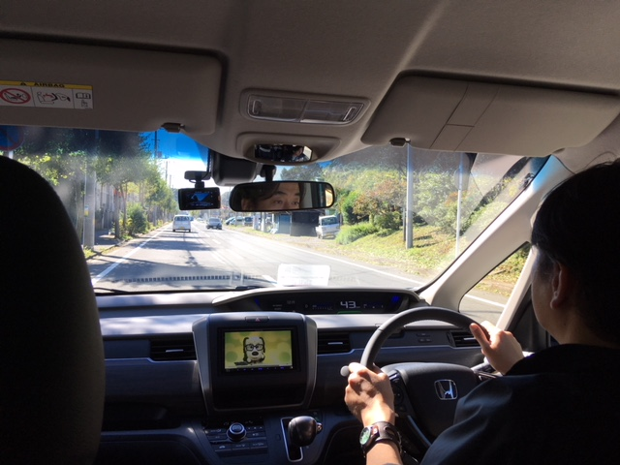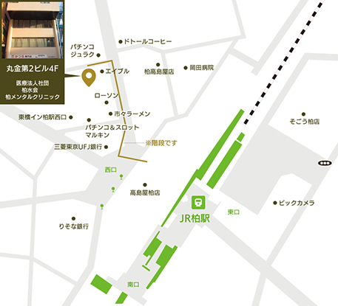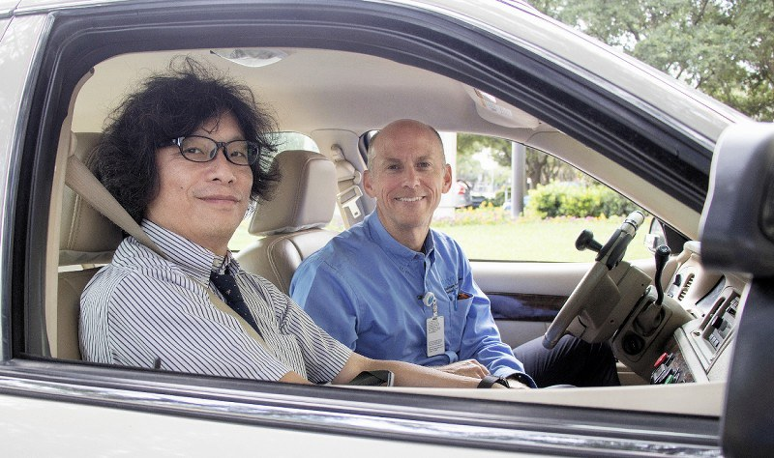

【講師紹介】　2016年4月に発足した日本作業療法士会の特設委員会「運転と作業療法委員会」委員長に就任。千葉県立保健医療大学作業療法学専攻准教授のほか、慶應義塾大学　精神・神経科学教室　特任助教として、幅広く活躍されている。

**発表を行います。**

**「野田病院における**

**※本講義後に、**

2F

**野田病院　高山大輔氏**

**自動車運転の支援」**

**講師：藤田　佳男　氏**

**時間：１３時３０分～１７時（受付１３時～）**

**日程：平成２９年１２月１７日(日)**

【参加費】会員1000円、非会員1500円

【定員】30名　※限りがございますので、お早目にお申し込みください。

【申し込み】メール：toukatsuhokubu@yahoo.co.jp

　①氏名、②所属、③連絡先（メール・電話）、④経験年数、

⑤会員番号、⑥懇親会参加の希望　を記載し、送信してください。

申込締切日：平成29年12月10日（日）

千葉県柏市末広町4-7 丸金第2ビル2F

**場所：柏メンタルクリニック**

**平成２９年度　東葛北部ブロック主催　研修講座**